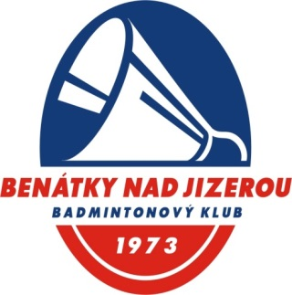

GP C postupový - kategorie U13
pořadatel: BK 1973 DELTACAR Benátky n/J z.s.
místo: CR Project badmintonové centrum, Benátky n/J, nám. 17. listopadu 493, 4 kurty
termín: sobota 17.11.2019
časový program
- otevření haly: 8:00
- prezentace: 8:15-8:45
- losování: 8:45
- zahájení turnaje: 9:00
termín zaslání přihlášky: do 15.11. 2019 (20:00) na petr.kvapil@zpskoda.cz (tel. 606113474)
přihláška bude potvrzena vrchním rozhodčím
vrchní rozhodčí: Ing. Petr Kvapil
právo účasti: hráči a hráčky Středočeské oblasti s platnou licencí ČBaS a s právem startu v kategorii
U13, turnaj je uzavřen pro hráče s přímým postupem (1.-18. místo ve dvouhře, 1.-14.
místo v párových disciplínách) - dle žebříčku z 14.11. 2019
vítězové turnaje získají postup na MČR U13
startovné: 50,- / disciplína
systém soutěže:
- ve všech disciplínách se hraje na 2 vítězné sety do 21 bodů
- vylučovací KO systém na 1 porážku s utkáním o pořadí ve dvouhře
- při nízkém počtu účastníků skupinový systém
míče: vlastní péřové s korkovou hlavou
občerstvení: nabídka nápojů a jídel v klubové restauraci

